|  |  |
| --- | --- |
|  | Escuela Particular N° 456  “Jardín Lo Prado”  Las Siemprevivas 1081, Lo Prado  Fono– 22 673 78 78 |

**GUÍA PEDAGÓGICA N° 15**

**PLAN DE APRENDIZAJE REMOTO.**

|  |  |  |  |  |
| --- | --- | --- | --- | --- |
| **Nombre del Estudiante:** |  | | | |
| **Profesor(a):** | **Fabiola Abarzúa** | | | |
| **Curso:** | **4° Básico** | | **Asignatura:** | **Ciencias Naturales** |
| **Fecha de envío:** | **30-10-2020** | | **Fecha de recepción:** | **30-11-2020** |
| **Unidad N° 1** |  | **“La vida en los ecosistemas”** | | |
| **Instrucciones Generales:** |  | * Busca un lugar tranquilo para realizar las actividades. * Parte I. Lee atentamente el contenido de la Guía. * Parte II. Lee las preguntas y responde con letra clara y legible, recuerda que debes escribir con lápiz de mina y letra manuscrita. * Correo electrónico [fabiolaabarzua.jlp@gmail.com](mailto:fabiolaabarzua.jlp@gmail.com) | | |
| **Objetivos de Aprendizajes** |  | * O. A01.Reconocer, por medio de la exploración, que un ecosistema está compuesto por elementos vivos (animales, plantas, etc.) y no vivos (piedras, aguas, tierra, etc.) que interactúan entre sí. * O. A02.Observar y comparar adaptaciones de plantas y animales para sobrevivir en los ecosistemas en relación con su estructura y conducta; por ejemplo: cubierta corporal, camuflaje, tipo de hojas, hibernación, entre otras. * O. A03.Dar ejemplos de cadenas alimentarias, identificando la función de los organismos productores, consumidores y descomponedores, en diferentes ecosistemas de Chile.} * O. A04.Analizar los efectos de la actividad humana en ecosistemas de Chile, proponiendo medidas para protegerlos (parques nacionales y vedas, entre otras). | | |

Recordemos lo aprendido:

Ecosistema

**En la naturaleza existen componentes que determinan las características de un ambiente; por ejemplo, la temperatura, el tipo de suelo, la humedad y los organismos, entre otros. Estos componentes, al relacionarse entre sí, constituyen un ecosistema, el que está formado por todos los seres vivos que habitan un lugar determinado y por las características físicas de este.**

CLASIFICANDO LOS COMPONENTES DEL ECOSISTEMA

Si observas la imagen notarás que siempre habrá dos componentes fundamentales: **los seres vivos, que denominaremos factores bióticos**, y **los componentes no vivos que corresponden a los factores abióticos.**

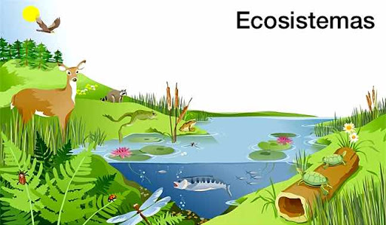

**Factores bióticos**: Son todos los seres vivos del ecosistema. Entre estos factores se pueden encontrar diferentes tipos de plantas, animales, hongos y bacterias. En la siguiente imagen podemos observar, las aves, peces, anfibios, pudú y plantas.

**Factores abióticos**: Son todos los componentes no vivos de un ecosistema que determinan las condiciones del ambiente. Por ejemplo, el agua, el aire, las piedras, la luz y la temperatura, entre otros. Todos estos factores son necesarios para que los seres vivos puedan vivir y desarrollarse. En la siguiente imagen podemos observar, rocas, arena, lago, aire.

Hay que tener en cuenta que, si alguno de los factores bióticos o abióticos cambia, se pueden producir graves alteraciones en el ecosistema; por ejemplo, si en el ecosistema que vimos anteriormente las precipitaciones (lluvias) fueran escazas durante el año, probablemente disminuiría la vegetación. Consecuentemente, los animales que se alimentan de plantas también lo harían, lo que afectaría a los carnívoros, ya que no tendrían alimento y, por lo tanto, todo el ecosistema se vería afectado.

**Actividad:** Responde las siguientes preguntas.

1.- ¿Qué entiendes por bióticos?

__________________________________________________.

2.- ¿Qué entiendes por abióticos?

__________________________________________________

3.-Nombra tres componentes abióticos de la imagen.

a.-_________________________

b.-_________________________

c.-_________________________

4.-Nombra 8 componentes bióticos.

a.-______________________ e.-____________________

b.-______________________ f.-____________________

c.-______________________ g.-____________________

d.-______________________ h.-____________________

5 ¿Qué otra consecuencia podrías indicar en este ecosistema producto de la disminución en las precipitaciones?

____________________________________________________________________________________________________________________.

INTERACCIONES EN EL ECOSISTEMA.

En los ecosistemas existen muchas formas en que los seres vivos se relacionan unos con otros. Por ejemplo, un pudú interactúa con el pasto, alimentándose de él, y un ave puede interactuar con un árbol, al construir un nido en sus ramas. Algunas interacciones que pueden ocurrir entre dos organismos son

* Competencia Se caracteriza porque dos organismos (que pueden ser de la misma o de distinta especie) se perjudican mutuamente al competir por el mismo recurso como la comida, territorio o el refugio, que es escaso en el ambiente. En la imagen, podemos observar a dos leones compiten por el territorio.

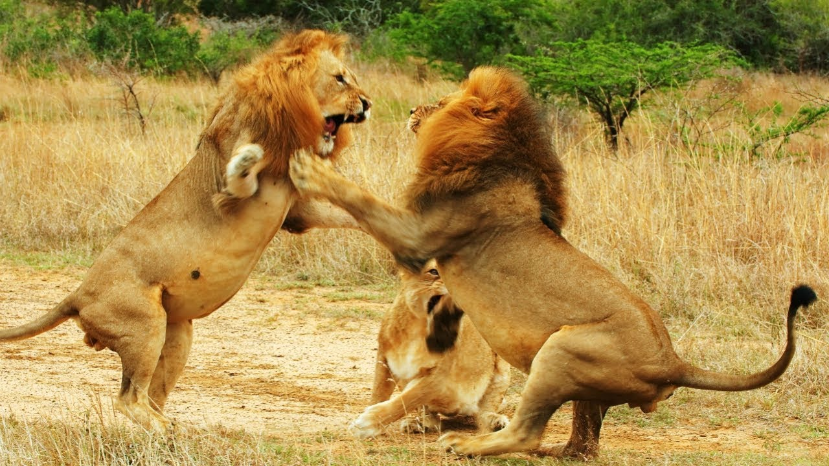

* Depredación En esta interacción un ser vivo se alimenta de otro. El animal que se come al otro ser vivo es un depredador, mientras que el que sirve de alimento, es la presa. En la imagen, una leona se come una cebra.

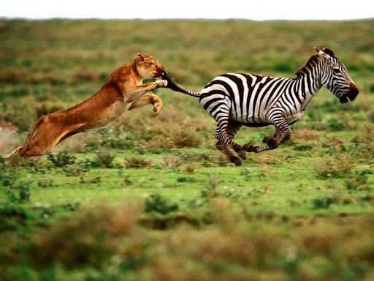

* Mutualismo En este caso, dos seres vivos se benefician mutuamente.

En la imagen, la abeja obtiene alimento de la flor y así ayuda en su reproducción, al trasladar el polen pegado en su cuerpo y patas a otras flores.

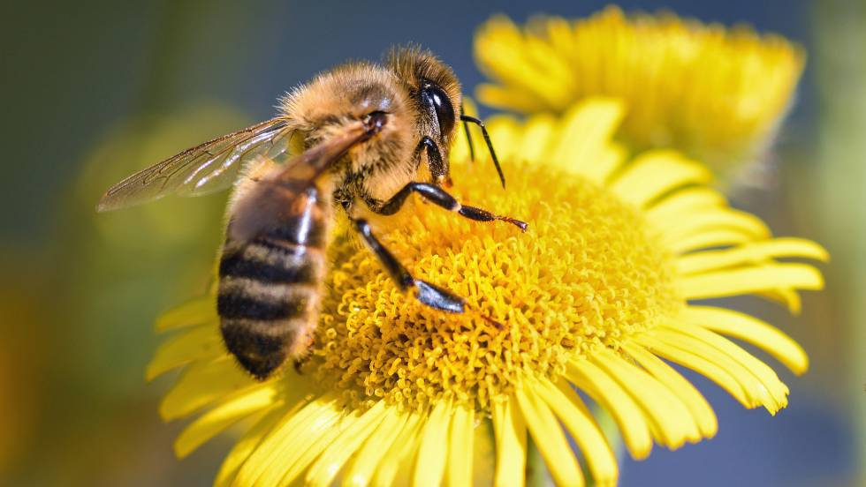

* Parasitismo Interacción entre dos organismos en la que uno de ellos se beneficia y el otro es perjudicado. Al individuo beneficiado se le llama parásito y al perjudicado, huésped. En la imagen podemos ver a dos garrapatas macho (izquierda) y hembra (derecha) succionando la sangre de un ser vivo.

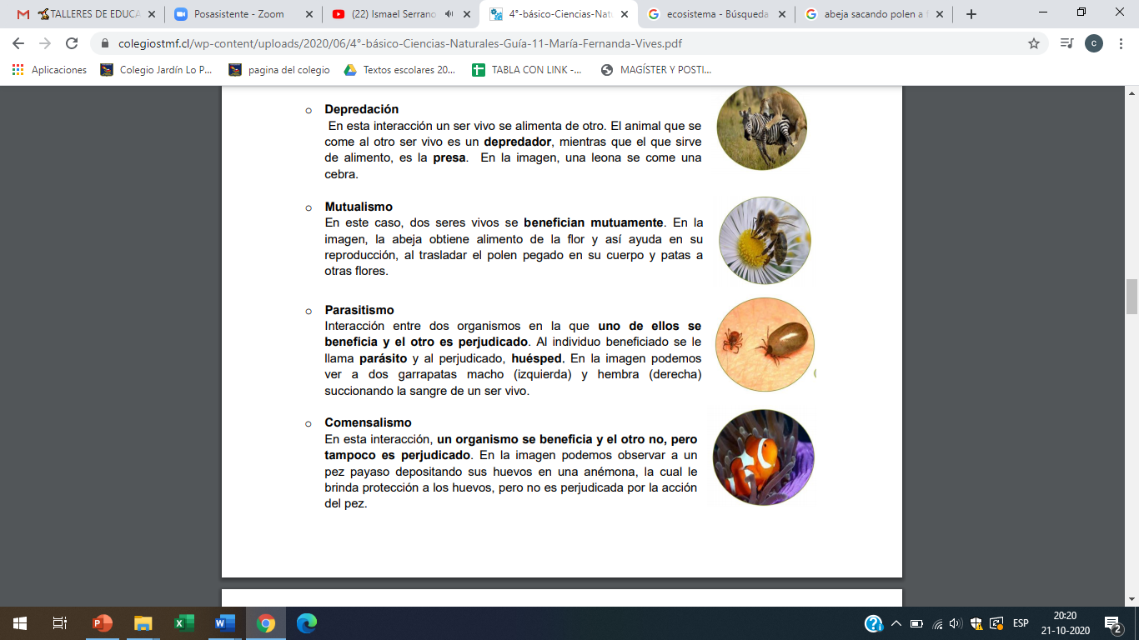

* Comensalismo En esta interacción, un organismo se beneficia y el otro no, pero tampoco es perjudicado. En la imagen podemos observar a un pez payaso depositando sus huevos en una anémona, la cual le brinda protección a los huevos, pero no es perjudicada por la acción del pez.

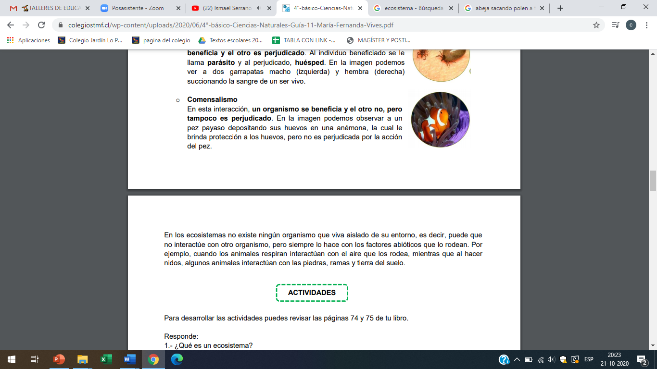

**Actividad:**  
1.-Escribe con tus palabras los que entiendes por las distintas interacciones:

Parasitismo:_________________________________________________________________________________________________.

Competencia:_________________________________________________________________________________________________.

Comensalismo:________________________________________________________________________________________________.

Mutualismo:__________________________________________________________________________________________________.

**2.-Escribe a qué tipo de interacción corresponde cada una de las siguientes fotografías .**

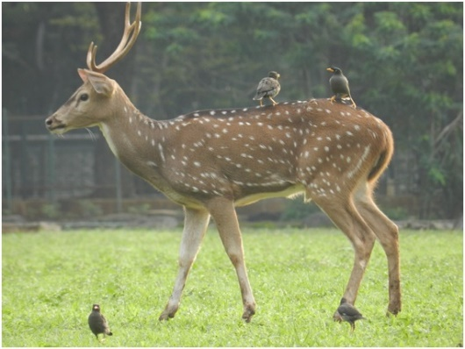 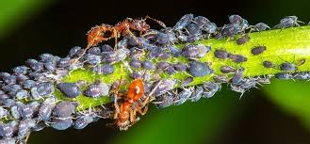

_______________________ ______________________

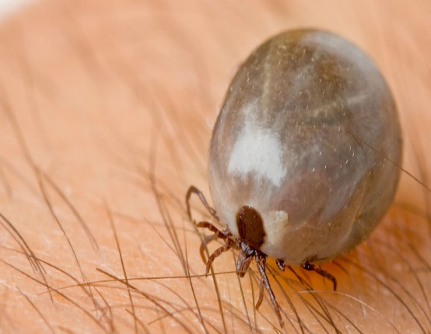 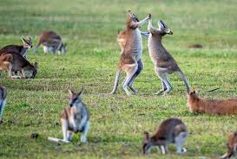

________________________________ __________________________________

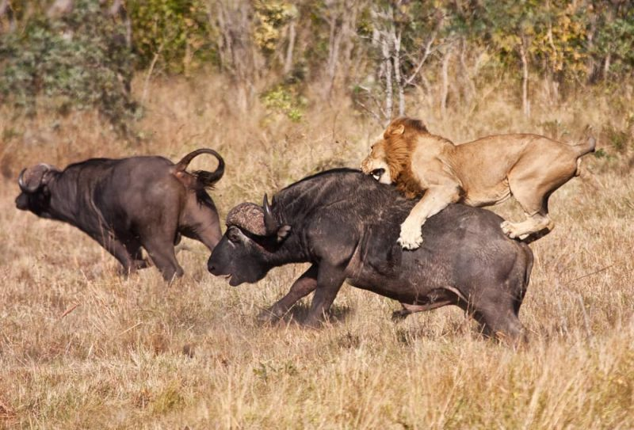 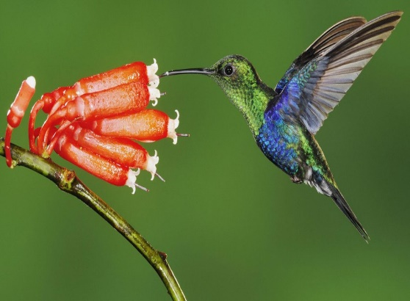

________________________ _______________________

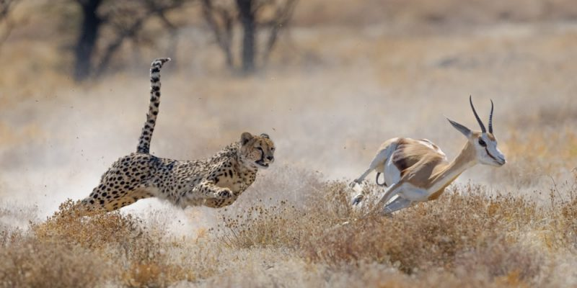 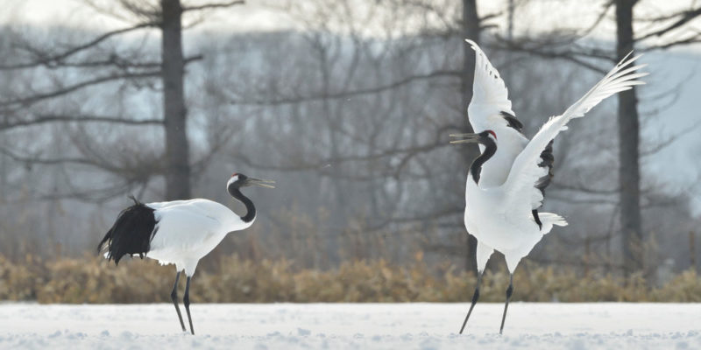

_________________________ ______________________

**3.-Completa el siguinete mapa conceptual :**

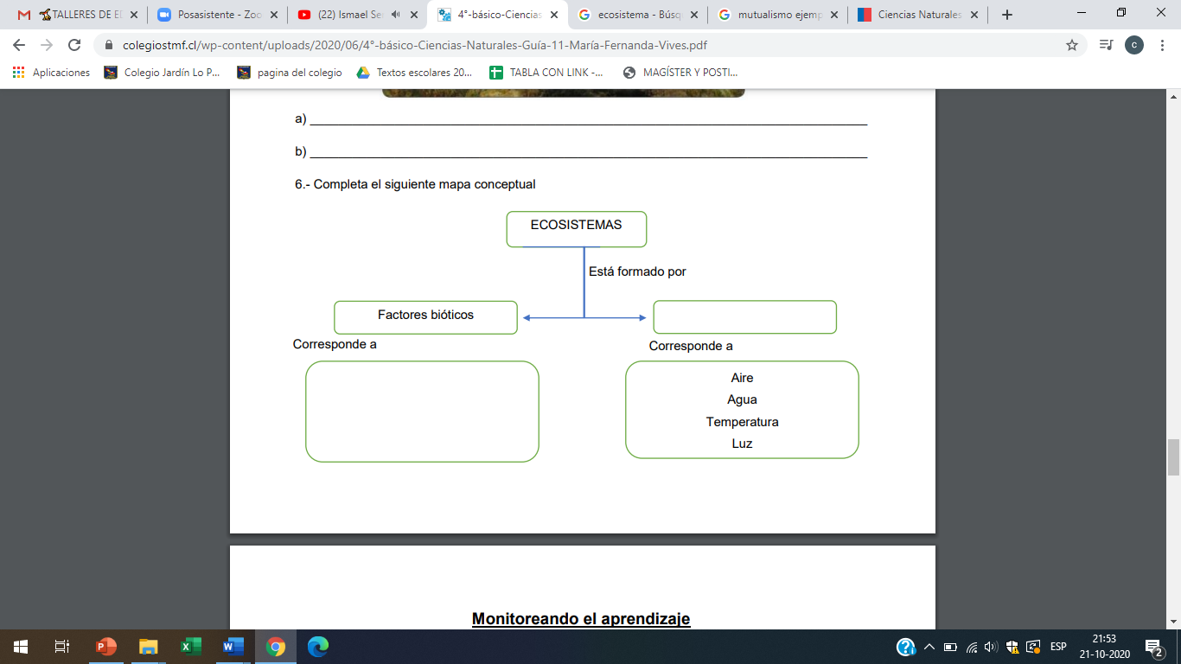

**4.-Observa la siguiente imagen y completa el recuadro.**

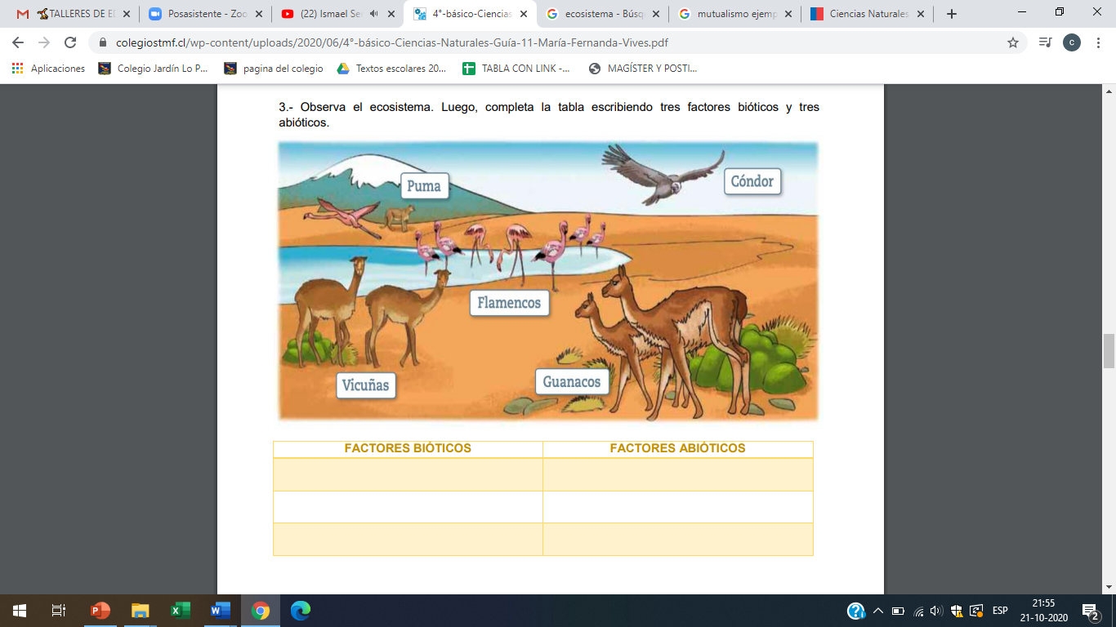

¡Cuidemos nuestros parques ¡

Para entrar en el contenido:

**Responde las siguientes preguntas:**

1.-Crees que es importante cuidar nuestros parques Nacionales:

__________________________________________________________________________________________________________.

2.- Has visitado algún parque nacional. ¿Cual?

_____________________________________________________

Medidas de protección y cuidado de los ecosistemas.

El papel y la madera, al igual que una parte importante de los recursos que utilizamos, se obtienen de la naturaleza. En muchas ocasiones, provoca **alteraciones** en el medio ambiente. Por esto es muy importante saber las medidas que han sido creadas para **cuidar** y **proteger** los recursos naturales, de modo que puedan ser conservados en sus condiciones naturales.

El **control de la explotación de los recursos** permite evitar la sobreexplotación y la pérdida definitiva de la flora y fauna. Ejemplos de ello son la prohibición de talar árboles nativos y el establecimiento de periodos de **veda**, durante los cuales no se permite la captura o extracción de algunas especies marinas.

La creación de áreas silvestres protegidas, como los Parques Nacionales y las Reservas Naturales, permiten resguardar los ecosistemas y evitar que sean alterados por la actividad humana.

La **prohibición de caza** en ciertas áreas permite proteger a poblaciones de especies que se han visto disminuidas o se encuentran en peligro de extinción. De este modo, se mantiene el equilibrio de las cadenas alimentarias en los ecosistemas.

**Instituciones destinadas a la conservación de los ecosistemas.**

Chile cuenta con 36 Parques Nacionales, 49 Reservas Nacionales y 15 Monumentos Naturales. Todas estas áreas son administradas por la **Corporación Nacional de Flora y Fauna (CONAF)**, su misión es contribuir al manejo sustentable de los bosques nativos, es decir, asegurar su existencia para las futuras generaciones y preocuparse de la conservación de la diversidad de especies. Otra institución es el **Comité Nacional Pro Defensa de la Flora y Fauna (CODEFF).** Esta organización se dedica a incentivar la conservación de la naturaleza, el medio ambiente y el desarrollo sustentable.

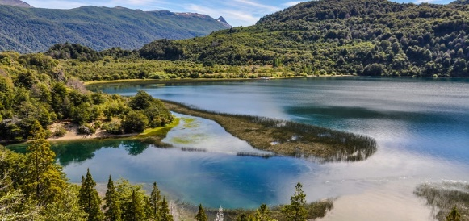 Parque Nacional los Alerces.

Actividad:

* Escribe una carta con todas sus partes a niños de un curso igual al tuyo, explicando porque deben cuidar los parques nacionales de su país.

|  |
| --- |
|  |
|  |
|  |
|  |
|  |
|  |
|  |
|  |
|  |
|  |
|  |
|  |
|  |
|  |
|  |
|  |
|  |
|  |
|  |
|  |
|  |
|  |
|  |
|  |

Conozcamos algunos de los parques nacionales de nuestro País.

Trabajemos en nuestro texto del estudiante:

* En tu texto lee las páginas 102 y 103.
* Selecciona 4 de ellas y completa la siguiente ficha
* Si necesitas más información, busca en internet, si es posible intenta buscar una fotografía del lugar descrito:

Fichan°1.

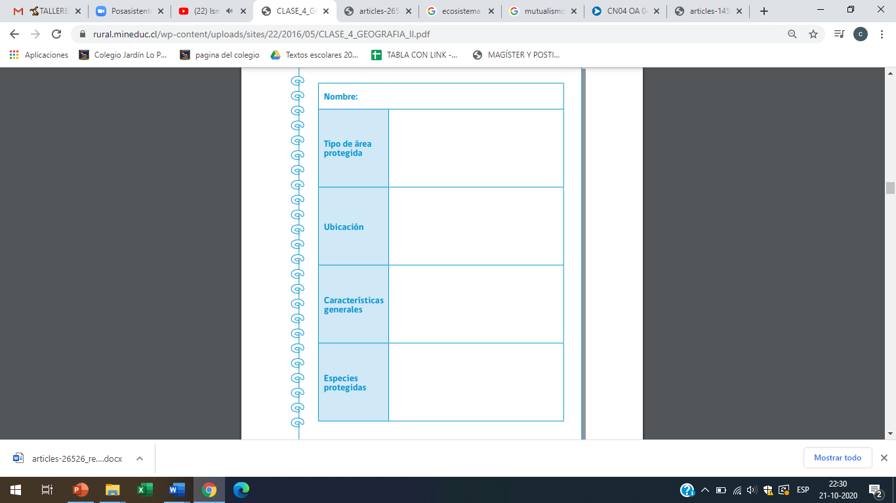

Ficha n°2

Ficha N°3



Ficha N°4

